**BÀI THỰC HÀNH 1**

Họ Tên : Phùng Thành Nhân

Sơ Đồ Use Case :

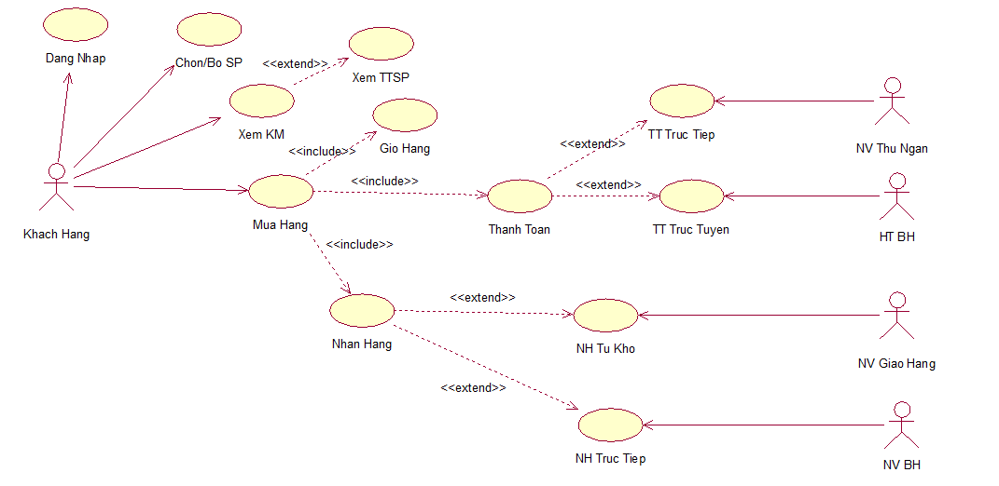

Đặc tả Use Case :

|  |  |
| --- | --- |
| **Tiêu đề** | **Nội dung** |
| Tên Use Case | Đăng nhập |
| Mô tả | Use-Case cho phép khách hàng đăng nhập vào hệ thống để thực hiện những chức năng của mình |
| Sự kiện kích hoạt | Khi người dùng chọn chức năng đăng nhập từ hê thống |
| Actors | Khach Hang |
| Tiền điều kiện | Người dùng phải có tài khoản trên hệ thống |
| Hậu điều kiện | Người dùng đăng nhập thành công |
| Luồng sự kiện chính | 1. Hệ thống hiển thị màn hình đăng nhập 2. Người dùng nhập tên đăng nhập và mật khẩu 3. Hệ thống hiển thị kiểm tra thông tin đăng nhập. 4. Nếu thành công hệ thống hiển thị màn hình đăng nhập thành công. 5. Kết thúc use-case . |
| Luồng sự kiện phụ | A1 – Mật khẩu không hợp lệ : Khi người dùng nhập sai tên đăng nhập và mật khẩu   1. Hệ thống hiển thị lại màn hình đăng nhập để người dùng nhập lại thông tin kèm theo thông báo tên đăng nhập và mật khẩu bị sai. 2. Quay lại bước 2 trong luồng sự kiện chính .   A2 – Quên mật khẩu : Khi người dùng chọn chức năng quên mật khẩu trên màn hình đăng nhập .   1. Hệ thống hiển thị màn hình để người dùng nhập email. 2. Người dùng nhập email và chọn nút chức năng Lấy lại mật khẩu 3. Hệ thống kiểm tra email hợp lệ và gửi liên kết để reset mật khẩu cho người dùng qua email. 4. Hệ thống hiển thị màn hình thông báo thành công . 5. Use Case kết thúc . |

|  |  |
| --- | --- |
| **Tiêu đề** | **Nội dung** |
| Tên Use Case | Chon/Bo SP |
| Mô tả | Use Case cho phép khách hàng chọn sản phầm đưa vào giỏ hàng hoặc bỏ sản phẩm đã chọn trong giỏ hàng ra . |
| Sự kiện kích hoạt | Khách hàng chọn chức năng Chọn SP/ Bỏ SP |
| Actors | Khach Hang |
| Tiền điều kiện | Chọn SP : Sản phầm có tồn tại và còn .  Bỏ SP : Sản phầm có trong giỏ hàng . |
| Hậu điều kiện | Chọn / Bỏ SP thành công . |
| Luồng sự kiện chính | A1- Chọn sản phẩm :   1. Khách hàng click vào ô chọn sản phầm . 2. Hệ thống kiểm tra sản phầm còn hàng và thêm sản phầm vào giỏ hàng của khách hàng . 3. Hệ thống hiển thị màn hình thông báo thành công . 4. Use Case kết thúc .   A2 – Bỏ Sản phầm:   1. Khách hàng vào giỏ hàng . 2. Khách hàng click bỏ chọn sản phầm trong giỏ hàng . 3. Hệ thống kiểm tra hợp lệ và xóa sản phầm khỏi giỏ hàng của khách hàng . 4. Hệ thống hiển thị màn hình thông báo thành công . 5. Use Case kết thúc. |
| Luồng sự kiện phụ | Không có. |

|  |  |
| --- | --- |
| **Tiêu đề** | **Nội dung** |
| Tên Use Case | Xem KM |
| Mô tả | Use Case cho phép khách hàng xem các khuyến mãi cho các sản phẩm từ cửa hàng . |
| Sự kiện kích hoạt | Khách hàng chọn chức năng xem khuyến mãi |
| Actors | Khach Hang |
| Tiền điều kiện | Có khuyến mãi cho sản phẩm từ cửa hàng . |
| Hậu điều kiện | Mua hàng có khuyến mãi . |
| Luồng sự kiện chính | 1. Hệ thống hiển thị sản phầm khuyến mãi . 2. Khách hàng chọn chức năng xem khuyến mãi của sản phẩm . 3. Kết thúc use case. |
| Luồng sự kiện phụ | 1. Chưa có hoặc hết sản phẩm khuyến mãi . 2. Kết thúc use case |

|  |  |
| --- | --- |
| **Tiêu đề** | **Nội dung** |
| Tên Use Case | Xem TTSP |
| Mô tả | Use Case cho phép khách hàng xem các thông tin từ sản phẩm khách hàng đã chọn. |
| Sự kiện kích hoạt | Khách hàng chọn chức năng xem TTSP |
| Actors | Khach Hang |
| Tiền điều kiện | Khách hàng thực hiện chức năng xem khuyến mãi . |
| Hậu điều kiện | Khách hàng xem TTSP khuyến mãi thành công . |
| Luồng sự kiện chính | 1. Hệ thống hiển thị chức năng xem thông tin sản phầm khuyến mãi . 2. Khách hàng chọn chức năng xem thông tin sản phẩm khuyến mãi. 3. Khách hàng có thể chọn mua sản phầm hoặc đóng sản phẩm . 4. Kết thúc use case. |
| Luồng sự kiện phụ | 1. Chưa có hoặc hết sản phẩm khuyến mãi . 2. Kết thúc use case |

|  |  |
| --- | --- |
| **Tiêu đề** | **Nội dung** |
| Tên Use Case | Mua Hang |
| Mô tả | Use Case cho phép khách hàng mua hàng từ hệ thống . |
| Sự kiện kích hoạt | Khách hàng chọn chức năng mua hàng. |
| Actors | Khach Hang |
| Tiền điều kiện | Có sản phầm trong giỏ hàng . |
| Hậu điều kiện | Mua hàng thành công . |
| Luồng sự kiện chính | 1. Khách Hàng chọn chức năng mua hàng từ hệ thống . 2. Hệ thống hiển thị danh sách các sản phẩm trong giỏ hàng . 3. Khách Hàng xác nhận mua hàng 4. Hệ thống kiểm tra danh sách các sản phầm còn tồn và thông báo cho khách hàng nếu mua hàng thành công . 5. Kết thúc use case . |
| Luồng sự kiện phụ | 1. Không có sản phẩm trong giỏ hàng . 2. Không còn sản phẩm tồn . 3. Hệ thống thông báo cho khách hàng sản phầm đã hết . 4. Kết thúc use case . |

|  |  |
| --- | --- |
| **Tiêu đề** | **Nội dung** |
| Tên Use Case | Gio Hang |
| Mô tả | Use Case cho phép khách hàng xem danh sách các sản phẩm đã chọn mua. |
| Sự kiện kích hoạt | Khách hàng chọn chức năng xem giỏ hàng. |
| Actors | Khach Hang |
| Tiền điều kiện | Khách hàng chọn chức năng mua hàng. |
| Hậu điều kiện | Khách hàng xác nhận các sản phẩm trong giỏ hàng . |
| Luồng sự kiện chính | 1. Khách hàng chọn chức năng mua hàng hoặc khách hàng chọn chức năng xem giỏ hàng . 2. Hệ thống hiển thị danh sách các sản phẩm trong giỏ hàng . 3. Khách hàng xác nhận các sản phẩm trong giỏ hàng . 4. Hệ thống kiểm tra danh sách các sản phầm còn tồn và thông báo cho khách hàng . 5. Kết thúc use case . |
| Luồng sự kiện phụ | 1. Sản phẩm xuất hiện trong giỏ hàng mà khách hàng không chọn . 2. Khách hàng đã chọn sản phẩm mà sản phẩm không xuất hiện trong giỏ hàng . |

|  |  |
| --- | --- |
| **Tiêu đề** | **Nội dung** |
| Tên Use Case | Thanh Toan |
| Mô tả | Use Case cho phép khách hàng thanh toán các sản phẩm đã mua từ cửa hàng qua hệ thống . |
| Sự kiện kích hoạt | Khách hàng chọn chức năng thanh toán trực tiếp hoặc thanh toán trực tuyến |
| Actors | Khach Hang , HTBH , NV Thu Ngan. |
| Tiền điều kiện | Mua hàng thành công . |
| Hậu điều kiện | Thanh toán thành công . |
| Luồng sự kiện chính | A1-Khách hàng chọn chức năng thanh toán trực tiếp :   1. Hệ thống hiển thị các chức năng thanh toán . 2. Khách hàng chọn chức năng thanh toán trực tiếp . 3. Khách hàng đến cửa hàng để thanh toán . 4. Thu ngân thu tiền và xác nhận với hệ thống. 5. Hệ thống thông báo thành công . 6. Kết thúc use case .   A2-Khách hàng chọn chức năng thành toán trực tuyến :   1. Hệ thống hiển thị các chức năng thanh toán . 2. Khách hàng chọn chức năng thanh toán trực tuyến . 3. Hệ thống yêu cầu khách hàng chọn ngân hàng thông qua để thanh toán . 4. Hệ thống yêu cầu khách hàng nhập mã thẻ , mật khẩu , chuyển tiền qua website của ngân hàng . 5. Khi hệ thống nhận được tiền chuyển khoản từ ngân hàng , thông báo thanh toán thành công đến khách hàng . 6. Kết thúc use case . |
| Luồng sự kiện phụ | A1-Thanh toán trực tiếp :   1. Khách hàng hủy mua hàng . 2. Kết thúc use case .   A2-Thanh toán trực tuyến :   1. Hệ thống kiểm tra tài khoản không đủ thanh toán hoặc sai thông tin thẻ ngân hàng . 2. Hệ thống thông báo mua hàng không thành công . 3. Kết thúc use case |

|  |  |
| --- | --- |
| **Tiêu đề** | **Nội dung** |
| Tên Use Case | Nhan Hang |
| Mô tả | Use Case cho phép khách hàng chọn hình thức nhận hàng từ hệ thống . |
| Sự kiện kích hoạt | Khách hàng chọn chức năng nhận hàng. |
| Actors | Khach Hang , NVBH, NV Giao Hang |
| Tiền điều kiện | Khách hàng mua hàng thành công . |
| Hậu điều kiện | Khách hàng nhận hàng thành công . |
| Luồng sự kiện chính | A1-Khách hàng chọn chức năng nhận hàng trực tiếp :   1. Hệ thống hiển thị các chức năng nhận hàng . 2. Khách hàng chọn chức năng nhận hàng trực tiếp . 3. Khách hàng đến cửa hàng để nhận hàng . 4. Nhân viên bán hàng của cửa hàng xác nhận với hệ thống và giao hàng cho khách hàng. 5. Hệ thống xác nhận với khách hàng giao hàng thành công . 6. Kết thúc use case .   A2-Khách hàng chọn chức năng nhận hàng trực tuyến :   1. Hệ thống hiển thị các chức năng nhận hàng . 2. Khách hàng chọn chức năng nhận hàng trực tuyến . 3. Hệ thống yêu cầu khách hàng nhập địa chỉ giao hàng và số điện thoại khách hàng. 4. Hệ thống thông báo thành công cho khách hàng. 5. Kết thúc use case . |
| Luồng sự kiện phụ | A1-Nhận hàng trực tiếp :   1. Sản phẩm bị hư hỏng hoặc mua hàng không thành công . 2. Kết thúc use case   A2-Nhận hàng trực tuyến :   1. Sản phẩm bị hư hỏng hoặc mua hàng không thành công . 2. Nhân viên giao hàng không tìm được nơi giao và không liên hệ được với khách hàng để giao hàng . 3. Kết thúc use case |